Februar 2026

ADDISON AKTE (tse:nit|cs:Plus)
Update 09.2026 zur Hauptversion 2026-1

Kundeninformation
ADDISON AKTE (tse:nit|cs:Plus)
Update 09.2026 zur Hauptversion 2026-1
Kundeninformation
Stand: Februar 2026
Die Angaben in diesem Dokument können ohne gesonderte Mitteilung geändert werden und entwickeln sich ständig weiter.
Dieses Dokument ist urheberrechtlich geschützt. Alle Rechte, auch die der Übersetzung, des Nachdrucks und der Vervielfältigung des Dokuments oder von Teilen daraus, sind vorbehalten. Ohne schriftliche Genehmigung seitens der Wolters Kluwer Tax & Accounting Deutschland GmbH darf kein Teil dieses Dokuments in irgendeiner Form (Fotokopie, Mikrofilm oder einem anderen Verfahren), auch nicht zum Zwecke der Unterrichtsgestaltung, reproduziert oder unter Verwendung elektronischer Systeme verarbeitet, vervielfältigt oder verbreitet werden.
Werden Produkt-/Markennamen verwendet, müssen diese kenntlich gemacht werden. Folgende Auflistung ist nicht abschließend und muss ggf. erweitert werden.
Microsoft®, Windows®, Windows® 2000, Windows® XP, Windows Server® 2003, Windows Vista®, Windows Server® 2008, Windows® 7, Windows® 8, Windows® 10 und Internet Explorer®, Edge®, Microsoft Office, Microsoft 365, Microsoft Word, Microsoft Excel, Microsoft PowerPoint, Microsoft Outlook, Microsoft Access, Microsoft Project sind eingetragene Warenzeichen oder Warenzeichen der Microsoft Corporation in den U.S.A. und anderen Ländern.
PostScript ist ein eingetragenes Warenzeichen von Adobe Systems Incorporated.
Adobe, das Adobe-Logo, Acrobat, das Adobe PDF-Logo und Reader sind eingetragene Warenzeichen der Adobe Systems Incorporated in den Vereinigten Staaten und in anderen Ländern.
Apple, Macintosh, Mac OS, AppleTalk, EtherTalk, LaserWriter, iPhone und iPad sind Markenzeichen von Apple Inc., die in den USA und anderen Ländern registriert sind.
AirPrint und das AirPrint Logo sind Markenzeichen von Apple Inc.
iOS ist ein Markenzeichen oder eingetragenes Markenzeichen von Cisco, das in den U.S. USA und anderen Ländern für Apple Inc. lizenziert ist.
Mozilla® und Firefox® sind eingetragene Warenzeichen oder Warenzeichen der Mozilla Stiftung in den U.S.A. und anderen Ländern.
Alle weiteren Produkt- und Firmennamen, die in diesem Dokument erwähnt werden, sind möglicherweise Warenzeichen des jeweiligen Eigentümers und werden anerkannt.

Wolters Kluwer Tax & Accounting Deutschland GmbH
Kammererstraße 39
71636 Ludwigsburg
+49 7141 914-0

Inhaltsverzeichnis
1. Update ADDISON AKTE 09.2026 4
1.1. Informationen für den tse:nit/cs:Plus-Betreuer 4
1.2. Kanzleiorganisation 6
1.3. Rechnungswesen 6
1.4. Steuern 9
1.5. ADDISON OneClick / ADDISON Online 11
2. ADDISON Online 12
2.1. Update 05.2026 12
3. Kanzleiorganisation 13
3.1. Update 05.2026 13
3.2. Update 01.2026 14
3.3. Update 51.2025 14
4. Rechnungswesen 18
4.1. Update 05.2026 18
4.2. Update 03.2026 20
4.3. Update 51.2025 22
5. Steuern 26
5.1. Update 07.2026 26
5.2. Update 05.2026 26
5.3. Update 51.2025 29

Update ADDISON AKTE 09.2026
Nachfolgend erhalten Sie Informationen zu den Änderungen, die wir mit dieser Aktualisierung für Sie vorgenommen haben.
Die Installation der Aktualisierung setzt voraus, dass die Anwendungen von der Hauptversion 2026-1 (mit oder ohne Service Releases/Updates) bereits installiert wurden.
 |  | Ab dem Kapitel 2 erhalten Sie eine Historie der Erweiterungen/Änderungen, die bisher im Rahmen von Updates/Service Releases veröffentlicht worden sind.

Informationen für den tse:nit/cs:Plus-Betreuer

Allgemeine Hinweise
Wir empfehlen, den ADDISON Update Server so zu konfigurieren, dass Updates automatisch heruntergeladen und installiert werden.
Bitte berücksichtigen Sie bei der Gestaltung des Zeitplans des ADDISON Update Servers, dass im Anschluss an die eigentliche Service Release-/Update-Installation weitere Aktivitäten erforderlich sein können wie z.B. eine Aktualisierung der Konten- und Auswertungsrahmen.
Definieren Sie den Zeitplan daher mit entsprechendem Abstand zu Datensicherungszeiträumen, geplanten Neustarts von Diensten oder Rechnern sowie Produktivzeiten.
Wenn das Update ein Datenupdate beinhaltet, wird die automatische Installation deaktiviert, damit Sie den Zeitpunkt für die Durchführung des Datenupdates planen können.
Weitere Hinweise zur Installation eines Updates unter Nutzung von Update Server und Download-Manager finden Sie im Startmenü der Hauptversion unter Dokumentationen | Allgemein im Dokument Download-Manager.

Freigabe Office LTSC 2024
Microsoft hat am 13.01.2026 ein Update für Office LTSC 2024 bereitgestellt.
Mit der Version 2408 (Build 17932.20638) vom 13.01.2026 ist Office LTSC 2024 auch für tse:nit und cs:Plus freigegeben.

Übersicht Updates/Service Releases
Die folgende Übersicht zeigt die bisherigen Updates/Service Releases mit ihren Besonderheiten wie z.B. einem auszuführenden Datenupdate.
Bitte beachten Sie, dass beim Überspringen von Updates/Service Releases auch die Hinweise zu den übersprungenen Lieferungen zu berücksichtigen sind.
Bezeichnung | Datum | Hinweise
Update AKTE|SBS 09.2026 | Aktuell | Aktualisierung der Konten und Auswertungsrahmen
Update AKTE|SBS 07.2026 | 10.02.2026
Update AKTE|SBS 05.2026 | 30.01.2026 | Datenbankupdate 26.01.21
Update AKTE|SBS 03.2026 | 15.01.2026
Update AKTE|SBS 01.2026 | 29.12.2025
Update AKTE|SBS 51.2025 | 18.12.2025 | Aktualisierung der Konten und Auswertungsrahmen

Kanzleiorganisation

Postkorb
Kanzleirechnungen, die an ADDISON OneClick übermittelt wurden, können nun direkt über einen Link in der jeweiligen Postkorbnachricht geöffnet werden.

Postbuch / Senden an ADDISON eSignatur
Aus DocuWare mit dem Postbucheintrag verbundene Archiv-Dokumente können Sie jetzt direkt im Dialog Postbucheintrag | Reiter Archiv mit der Schaltfläche ADDISON OneClick | Senden an ADDISON OneClick eSignatur für den E-Signatur Prozess bereitstellen. Voraussetzung hierfür ist, dass die Lizenz für ADDISON E-Signatur vorliegt.

Rechnungswesen

Stammdaten
In dieser Version ist ein Konten- und Auswertungsrahmenimport enthalten.
Folgende Kontenrahmen sind aktualisiert worden (Stand 1.1.2026)
- Kontenrahmen 03
- Kontenrahmen 04
- Kontenrahmen 42 - Vereine, Stiftungen, gGmbH
- Kontenrahmen 45 - Pflege
- Kontenrahmen 51 - KFZ-Branche
- Kontenrahmen 570 - Hotel/Gaststätten (03)
- Kontenrahmen 571 - Hotel/Gaststätten (04)
- Kontenrahmen 580 - Zahnärzte (03)
- Kontenrahmen 581 - Zahnärzte (04)
- Kontenrahmen 585 - Ärzte (03)
- Kontenrahmen 586 - Ärzte (04)
- Kontenrahmen McDonalds
- Kommunale Unternehmen

(Kontenrahmen 49 Vereine und Kontenrahmen RechKredV sind ausgelaufen)
Folgende Auswertungsrahmen sind aktualisiert worden:
- KR03/04/51/McD - Bilanz - Kapitalgesellschaft (Gültig ab 01.2023)
Im Dokument HINWEISE REWE STAMMDATEN 2026.1_UPDATE_09.2026.PDF sind die Stammdatenänderungen beschrieben. Sie finden es als Knowledgebase-Artikel im ADDISON Portal Plus.
Die Änderungen für die BWA aufgrund der neuen Konten erfolgt in einer nächsten Lieferung.

Finanzbuchhaltung
Buchungsliste / Buchungsmaschine
Die Erfassung und Saldenübernahme in der bulgarischen Währung sind ab Wirtschaftsjahr 2026 nicht mehr möglich. In Bulgarien gilt seit 1.1.2026 der Euro.

Jahresabschluss
Update zu Fehlern bei der Aktualisierung von Kanzleiberichten
Im letzten Pflegeschreiben wurde der Prozess beschrieben, was zu tun ist, wenn beim Aufbereiten der Bilanzberichte das Programm stoppt. Der Grund war, dass die Kommentare auf gleicher Zeile wie ein Abschnittswechsel lagen. Mit diesem Update kann nun durch einen ini-Schalter der Anpassungsprozess umgangen werden.
Hierzu können in der Daten.ini (bzw. Benutzerbezogen in der wac.ini/srp.ini) im Bereich [SV] folgende Schalter ergänzt werden:
- CheckRTFComments=1
Bedeutung: Der SV versucht die Absatzmarke und den Kommentar durch das Einfügen von Zeilenvorschüben zu trennen.
- AlternativeFooterMeasurement=1
Bedeutung: Der SV verwendet eine andere Methode zur Fußhöhenermittlung.

Fehlerkorrekturen
Prüfung ausländischer Umsatzsteuer-Identifikationsnummern
Bei der automatischen Validierung ausländischer Umsatzsteuer-Identifikationsnummern im Kunden- und Lieferantenstamm kam es zu einem Fehler, durch den die Prüfung zeitweise nicht korrekt ausgeführt wurde. Der Fehler wurde identifiziert und behoben.
(AKTEREWE-4757)
Bereinigen Kunden-/Lieferantenstamm
Beim Bereinigen nicht bebuchter Kunden bzw. Lieferantenstammdaten kam es in bestimmten Konstellationen zu einem Fehler. Der Fehler wurde korrigiert.
(AKTEREWE-4749)
Mahnwesen
Im Mahnwesen wurden versehentlich Kreditorenkonten berücksichtigt, wenn Personengruppen ausgewählt wurden, denen sowohl Debitoren als auch Kreditoren zugeordnet waren.
Dieser Fehler wurde behoben. Ab sofort werden im Mahnwesen wieder ausschließlich Debitoren korrekt aufbereitet.
(AKTEREWE-4775)
Bankauszug
Die Verarbeitung des Verwendungszwecks innerhalb der Kontierungsregeln wurde verbessert.
Bisher führte die Unterscheidung zwischen den Formatvarianten „klassisch“ und „SEPA“ dazu, dass nicht alle Informationen vollständig in den Verwendungszweck übernommen wurden. Um dies zu beheben, wurde ein zusätzliches Format „frei“ eingeführt. Dieses neue Format ermöglicht nun die Übernahme von 14 Zeilen mit jeweils 35 Zeichen des Verwendungszwecks in die Kontierungsregel. Damit stehen jetzt mehr relevanten Informationen in der Kontierungsregel zur Verfügung.
(AKTEREWE-4764)
Zusätzlich wurde die Möglichkeit geschaffen, bestimmte Sonderzeichen – beispielsweise den Doppelpunkt ":" – manuell im Verwendungszweck einer Kontierungsregel zu erfassen.
(AKTEREWE-4779)
Ab dieser Version können Umsatzdaten auch im CAMT-052-Format in den Bankauszug übernommen werden. Bitte beachten Sie, dass ausschließlich abgeschlossene Umsätze mit dem Status „Book“ importiert werden. Umsätze mit anderen Statuswerten werden beim Import übersprungen und somit nicht übernommen.
(AKTEREWE-4776)
Es bestand außerdem das Problem, dass Zahlungseingänge während der Analyse nicht mit dem Bestand des Anzahlungsmanagers abgeglichen wurden. Infolgedessen erfolgte innerhalb des Bankauszugs keine Zuordnung zum Anzahlungsauftrag und dadurch keine Umbuchung der steuerlichen Sachverhalte. Mit dieser Version wurde das Verhalten korrigiert. Zahlungseingänge werden nun wieder automatisch mit den zugehörigen Anzahlungsaufträgen abgeglichen.
Dadurch können die Informationen zum Anzahlungsauftrag während der Analyse erneut korrekt erkannt, zugeordnet und die entsprechenden steuerlichen Umbuchungen automatisch durchgeführt werden.
(AKTEREWE-4774)
Zusätzlich wurde die Prüfung bezüglich der Devisenbuchhaltung und dem damit verbundenen Import von Devisenumsätzen geändert. Die Anzeige der Devisenwährung war nur möglich, wenn zur aktiven Devisenbuchhaltung auch der automatische Abruf von Devisenkursen aktiviert war - ohne automatischen Abruf der Devisenkurse war die Währungsspalte nicht im Bankauszug enthalten. Die Prüfung liegt jetzt nur noch auf der aktiven Lizenz zur Devistenbuchhaltung, sodass auch bei manueller Pflege der Devisenkurse ohne automatischen Abruf die Devieninformationen im Bankauszug berücksichtigt werden.
(AKTEREWE-4803)
Buchungsliste / Buchungsmaschine
Bei einer Aufteilungsbuchung mit Steuerschlüssel, der eine Folgebuchung auslöst, wurde ein Fenster zur Anlage von Unterkonten/Gesellschaftern eingeblendet.
(AKTEREWE-4819)
Anzeige von mehrseitigen Belegen
Es ist zu einem unerwünschten Verhalten gekommen, welches dazu geführt hat, dass mehrseitige Belege nicht korrekt angezeigt wurden. Dieser Fehler wurde behoben.
(AKTEREWE-4478)
Protokollierung
Während der Ausgabe der Protokollierungsdaten zu Lieferanten kam es zu einem Timeout. Die Ausgabe wurde beschleunigt.
(AKTEREWE-4809)

Einnahmenüberschussrechnung
In der Zeile 42 wurden in der Kennziffer 153 Konten ergänzt.
(AKTEREWE-4666)

Steuern

Einkommensteuer
Anlage G
Die Summe der Veräußerungsgewinne im Berechnungsprotokoll stimmte nicht mit den erfassten Veräußerungsgewinnen überein.
Anlage N
- Wenn im Veranlagungszeitraum 2025 die Anlage N gelöscht wurde, konnten nach der Neuanlage keine Eingaben im neuen Dialog der Zeile 17 vorgenommen werden.
- Beim Vorliegen der Steuerklasse 6 und gleichzeitigen Abfindungen konnte es im Veranlagungszeitraum 2025 zu ELSTER-Fehlermeldungen kommen.
- Lohnsteuerbescheinigungen, die nur eine Steuerklasse 6 haben, können per ELSTER übermittelt werden.
Anlage Energetische Maßnahmen
Die Kosten für die Inanspruchnahme eines Energieberaters dürfen nicht den Jahreshöchstbetrag überschreiten.
Antrag auf Lohnsteuerermäßigung für das Jahr 2026
Beitragszahlungen an Gewerkschaften als Beiträge zu Berufsständen und sonstigen Berufsverbänden, deren Zweck nicht auf einen wirtschaftlichen Geschäftsbetrieb gerichtet ist, werden zusätzlich zum Arbeitnehmer-Pauschbetrag sowie zum Pauschbetrag bei Versorgungsbezügen und zum Pauschbetrag bei sonstigen Einkünften als Werbungskosten berücksichtigt.

Einnahmeüberschussrechnung (EÜR) Steuern
Bei der Übernahme von Daten aus dem Rechnungswesen, von abweichenden Mandanten, werden die Daten aus den Anlagebuchhaltungen jetzt korrekt für jeden Betrieb mit übernommen. Diese Anpassung betrifft auch die Erfassung mit Buchungskreisen.
Zusätzlich haben wir das Übernahmeprotokoll angepasst.

Einheitlich und gesonderte Feststellungserklärung
Übertragung des nachversteuerungspflichtigen Betrages § 34a EStG
Im Dialog zu Zeile 23 der Anlage FE4 wurden die Felder für die Erfassung des "Prozentualen Anteil des übertragenen Betriebs" zur Erfassung freigegeben, wenn es Gründe nach Nummer 1, 2, 4 oder 5 gibt. Diese werden dann auch korrekt in die Berechnung und an ELSTER übergeben.
Berechnung
In der Berechnung zur "Aufteilung je Gesellschafter" werden die Veräußerungsgewinne, die dem Teileinkünfteverfahren unterliegen, jetzt mit dem entsprechenden steuerpflichtigen und steuerfreien Anteil ausgewiesen und damit wird auch der im Folgebescheid anzusetzende steuerpflichtige Betrag korrekt dargestellt.

Umsatzsteuer VZ 2026
Mit dieser Programmversion geben wir die Formulare für die Umsatzsteuer VZ 2026 frei. Mit diesem Jahreswechsel haben wir die Formulare umgestellt auf die Einzelerfassung pro Bereich. Somit brauchen Sie nur die Abschnitte aufrufen, die auch für ihren Steuerfall relevant sind. Alle anderen Funktionen stehen Ihnen wie gewohnt zur Verfügung.
Eine ELSTER-Version ist für diesen Veranlagungszeitraum noch nicht freigegeben. Diese werden wir, sobald sie uns zur Verfügung steht, nachliefern.

Umsatzsteuer VZ 2025
In der Berechnung zur Umsatzsteuer wurden die "Ausfuhrlieferungen und Lohnveredelungen an Gegenständen der Ausfuhr § 4 Nr.1a UStG" nicht mit in die Summe der steuerfreien Umsätze mit Vorsteuerabzug gerechnet. Damit stimmte an der Stelle auch nicht die Summe für die Berechnung des GGW. Diese haben wir korrigiert.

Bescheinigungs- und Formularwesen Steuern
Adressergänzungen
In den Fragebögen zur steuerlichen Erfassung gab es einige Bereiche, in den die Adressergänzung nicht aus den Stammdaten übernommen werden konnte. Diese haben wir für die manuelle Erfassung freigegeben.
Anmeldung nach § 50a Abs. 7 EStG
Wir haben die Überschriften zur Anmeldung nochmals überarbeitet, damit eine eindeutige Trennung zwischen der Anmeldung nach § 50a EStG und der Anmeldung nach § 50a Abs. 7 EStG deutlich wird. Eine Anmeldung nach § 50a EStG ist nur noch über das Bundeszentralamt für Steuern (BOP) möglich. Sie betrifft künstlerische Einnahmen, in der Hauptsache nach § 50a Abs. 1 EStG. Im BFWS können nur die Anmeldungen nach § 50a Abs. 7 EStG erfolgreich angelegt und mit ELSTER versendet werden.

Erbschaft- und Schenkungsteuer
Im Rahmen der Feststellung von Bedarfswerten von Grundstücken werden u.a. Baupreisindizes und Verbraucherpreisindexe benötigt. Diese wurden für Stichtage ab 01.01.2026 Mitte Januar veröffentlich und nun ausgeliefert.
Zur benutzerfreundlicheren Bearbeitung wurde der Dialog Anlage Bedarfswerte um ein Bezeichnungsfeld erweitert.

ADDISON OneClick / ADDISON Online

ADDISON E-Signatur
Die Nachrichten der Art Dokumente (e-Signatur), die über den Status des Prozesses für die Mandantensignatur informieren, werden nun beim Eintreffen im Postkorb und Erinnerungsfenster automatisch dem Kanzlei-Mitarbeiter zugeordnet, der den eSignatur Prozess z.B. per Senden an ADDISON OneClick eSignatur im Kontextmenü des Aktenmanagers oder in ADDISON Online im Mandanten im Bereich eSignatur-Vorbereitung gestartet hat. Bisher wurden diese Nachrichten dem Hauptzuständigen Mitarbeiter zugeordnet. Die Änderung dient der Transparenz des Ablaufs. Die Nachrichten werden somit auch im Erinnerungsfensters des Initiators des eSignatur-Prozesses anzeigt und entsprechend aktualisiert.

Performanceoptimierung Dokument Portal Mandant (Verwaltung und Abgleich)
In speziellen Konstellationen konnte es in Verbindung mit SMART Connect vorkommen, dass es lange Zeit dauerte, bis das Dokument Portal Mandant (Verwaltung und Abgleich) vollständig geöffnet wurde. Es wurde eine Optimierung durchgeführt, damit sich das Dokument in dieser Konstellation schneller öffnet.

ADDISON Online

Update 05.2026

ADDISON Online Lizenzverwaltung
Über das Menü Hilfe | ADDISON OneClick | ADDISON Online Lizenzverwaltung ist es nun möglich direkt im Browser in die ADDISON Online Lizenzverwaltung zu gelangen.

Diese Auswahl steht ebenso in den administration tools im Kontextmenü der Funktion Setup | Lizenzeinstellungen bereit. Hier ist es für den Zugriff notwendig, die Anmeldedaten des Akte-Mitarbeiters, d.h. Mitarbeiter (Kurzname) und Kennwort) einzugeben.

Option zur Anzeige von Arbeitnehmer‑Profilen im Service‑Login-Menü
Es steht eine neue Einstellung zur Verfügung, die insbesondere Sachbearbeitern mit vielen Arbeitnehmerprofilen eine bessere Übersicht ermöglicht.
In der Zentralakte im Menü Akte | Option wurde unter ADDISON OneClick | Globale Optionen wurde die Option Arbeitnehmer‑Profile im Service-Login-Menü anzeigen ergänzt.
Einstellbar sind die Werte ja (Standard) und nein.
Diese Option wird mandantenübergreifend in der Zentralakte festgelegt und gilt für alle Mitarbeiter.
Funktionsweise:
Bei Auswahl von ja werden die Arbeitnehmerprofile wie bisher im Dropdown-Menü neben dem Service‑Login angezeigt – und zwar im Dokument Portal Mandant Verwaltung und Abgleich, Portal Kanzlei Verwaltung und Abgleich sowie dem Dokument Portal Verwaltung (Kanzleiakte/Zentralakte).
Bei Auswahl von nein werden die Arbeitnehmerprofile im Menü vollständig ausgeblendet.
Damit lässt sich die Darstellung des Service-Login-Menüs übersichtlicher gestalten, besonders bei einer großen Anzahl an Arbeitnehmern.

Kanzleiorganisation

Update 05.2026

ADDISON eSignatur / Docuware
Nachrichten im Postkorb mit der Art Dokumente (eSignatur) können jetzt direkt über das Kontextmenü in DocuWare (On-Premise) abgelegt werden – wie bisherige Dokumentarten.
Die Ablageoptionen sind wie bei anderen beleghaften Postkorbeinträgen:
- Direkt in DocuWare
- Mit Indexbearbeitung
- Mit Postbucheintrag
- In den DocuWare-Briefkorb zur Weiterbearbeitung
Der Abruf des Dokuments erfolgt direkt per API aus ADDISON OneClick.
Es erfolgt nun auch die Übernahme des zu erledigen bis-Datums aus der Signaturanforderung für den Mandanten.
Die Funktion integriert sich nahtlos in den bestehenden Workflow.

Fehlerkorrekturen
Korrektur bei Anzeige der Gebühren
Nach dem Ändern der StBVV innerhalb eines Auftrags mit aktiver Schnellbearbeitung wurden Gebühr und Zehntel fälschlicherweise mit 0,00 angezeigt.
Auch im Rechnungsvorschlag erschien daher zunächst eine Gebühr von 0,00. Öffnete man den Auftrag erneut, wurden die Werte wieder korrekt angezeigt.
Dieses Verhalten wurde korrigiert.
Korrektur der Rechteprüfung
Das Recht „Leistungen anderer Mitarbeiter bearbeiten“ wird nun korrekt geprüft.
Ein Auftrag mit Leistungen anderer Mitarbeiter konnte gelöscht werden, wenn der Auftrag als Basisauftrag in der Mitarbeiterplanung hinterlegt war.
Korrektur Erinnerungsfenster
In bestimmten Konstellationen konnte es vorkommen, dass sich das Erinnerungsfenster nicht öffnete, nachdem man auf das Symbol Glocke in der Symbolleiste klickte. Das passierte dann, wenn der automatische Start des Erinnerungsfensters aktiv war und für den gerade angemeldeten Mitarbeiter und dessen Filtereinstellungen keine Einträge im Erinnerungsfenster existierten. Das Fehlverhalten wurde korrigiert.
Liste der Dokumentvorlagen - die Dokumentvorlage Bescheid über den GewSt-MB für Vorauszahlungen
In der Lizenzart [tse:nit] wurde die neue Dokumentvorlage Bescheid über den GewSt-MB für Vorauszahlungen in das richtige Sachgebiet Steuern/Gewerbesteuer verschoben. Bei der manuellen Bescheiderfassung im Postbuch wird das Sachgebiet Gewerbesteuer nun korrekt nur einmal angezeigt.

Update 01.2026

Fehlerkorrekturen
Fristenbuch - Postbucheintrag öffnen
Postbucheinträge können wieder im Fristenbuch nacheinander geöffnet bzw. geändert werden.
(AKORG-6018)
Öffnen vom Dokument Bescheidübersicht
Das Dokument Bescheidübersicht kann nun wieder fehlerfrei geöffnet werden.
Zuvor kam es bei sehr großen Datenbeständen beim Aufruf des Dokuments zu einer Timeout-Fehlermeldung. Dieses Problem wurde behoben, sodass die Anzeige jetzt zuverlässig funktioniert.
Elsterversand von eNachrichten
Mit der Version 2026-01 wurden eNachrichten zunächst mit der neuesten Elster-Datenartversion versendet. Die Finanzverwaltung unterstützt diese Version jedoch aktuell nur mit einem Testkennzeichen. Aus diesem Grund wurde der Versand wieder auf die vorherige Datenartversion umgestellt.
Was bedeutet das für Sie?
eNachrichten, die mit der neuen Datenartversion versendet wurden, werden in der Elsterauftragsliste rot als Fehler angezeigt.
Diese betroffenen eNachrichten müssen erneut in die Elsterauftragsliste gestellt und anschließend versendet werden.
Nach erfolgreichem Versand können die rot markierten Fehlereinträge aus der Elsterauftragsliste gelöscht werden.

Update 51.2025

Akte - Optionen
Rechnungen - Standardversandweg definieren
Der Versandweg für Rechnungen kann je nach Mandantentyp als Voreinstellung für neue Mandanten festgelegt werden.
Die Option kann sowohl in der Kanzleiakte als auch in der Zentralakte eingestellt werden.
Abweichende Einstellungen sind im Mandantenstammblatt unter Kanzleiorganisation | Rechnungen möglich.
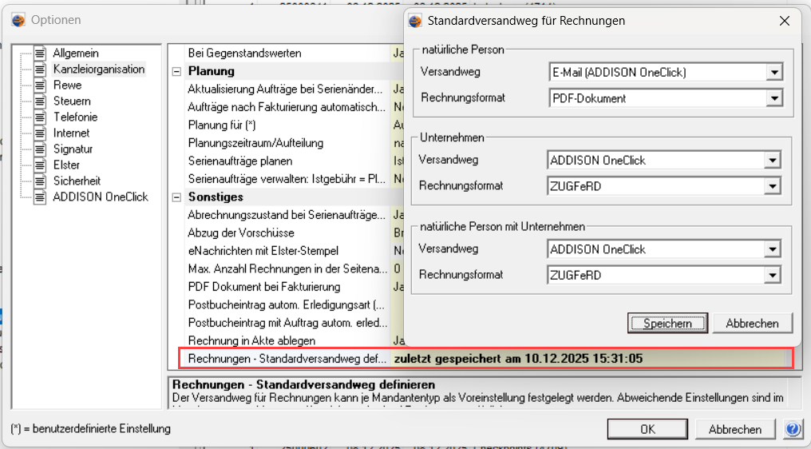

Rechnungspositionen
Automatisches Ausblenden von Null-Positionen in Rechnungen
Positionen in einer Rechnung werden künftig automatisch ausgeblendet, wenn der Wert = 0 und/oder die Gebühr = 0 ist.
Dies stellt sicher, dass keine manuelle Nachbearbeitung erforderlich ist und die Leistungsstatistik konsistent mit der Rechnung bleibt.
Die Prüfung erfolgt nicht nur über die Spalte Anzahl, sondern berücksichtigt den tatsächlichen Wert und die Gebühr.

eRechnung
eRechnung - Kontoinhaber
Der Kontoinhaber wird jetzt in der eRechnung ausgewiesen.

Rechnungsausgangsbuch
Versandweg laut Stammdaten
Die Funktion Versandweg lt. Stammdaten heißt jetzt Rg-Versand gem. Stammdaten.
Mit dieser Funktion können Sie Rechnungen nachträglich oder erneut versenden. Dabei wird automatisch der Versandweg genutzt, der in den Stammdaten des Mandanten hinterlegt ist.
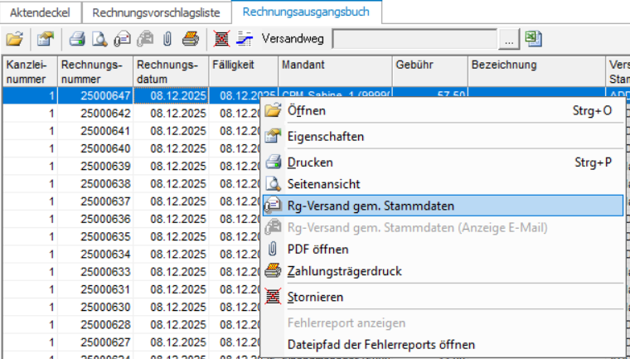

scan|bar-Schnittstelle
Bei Postbucheinträgen, die über die scan|bar-Schnittstelle erzeugt werden, gibt es folgende Neuerungen:
- Die übernommene Datei kann im Postbuchdialog mit Dokument öffnen angezeigt werden.
- Die Angaben zu den Fristen werden basierend auf dem in der Dokumentvorlage hinterlegten Fristtyp in dem Postbuchdialog eingetragen.
- Die Postbucheinträge können auch als vorläufige Einträge übernommen werden und eine Unterscheidung zwischen Posteingang und Postausgang ist möglich, damit diese Einträge später noch bearbeitet oder ergänzt werden können, bevor sie final übernommen werden.
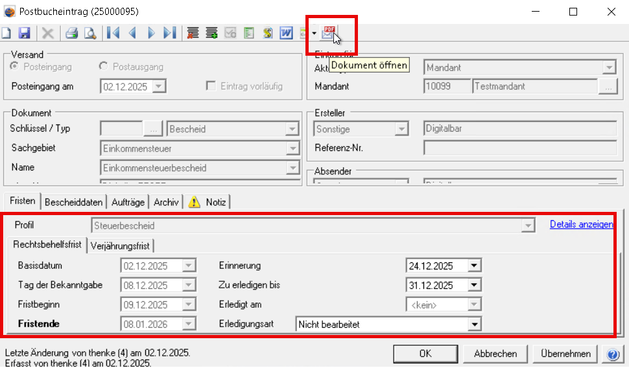

Fehlerkorrekturen
Abweichung zwischen Rechnungssumme und Summe Rechnungspositionen
Unter bestimmten Bedingungen konnte die Gesamtsumme der Rechnung von der Summe der einzelnen Rechnungspositionen abweichen.
Dieses Verhalten trat auf, wenn die Abrechnungsart eines Auftrags von Zeitgebühr auf Pauschalvergütung geändert, anschließend die Leistungen geändert und danach wieder auf Zeitgebühr umgestellt wurde.
Die Abweichung wurde behoben – die Summen stimmen nun überein.
eNachrichten - eAntrag Vorauszahlungsanpassung
Die eNachrichten zur Vorauszahlungsanpassung werden nun mit dem angegebenen Jahr der Elster-Auftragsliste zugeordnet. Sollten mehrere voneinander abweichende Jahre enthalten sein, wird das jüngste Jahr herangezogen.
(AKORG-5735)
eRechnung - Validierung
Bisher war die Angabe einer UStID der Kanzlei zwingend notwendig. Dies wurde geändert, so dass entweder die Steuernummer oder die UStID der Kanzlei vorhanden sein muss.
Sind Steuernummer und UStID der Kanzlei vorhanden, wird nur die UStID an die eRechnung übergeben.
eRechnung - Kontoinhaber
Der Kontoinhaber wird jetzt an die eRechnung übertragen.
Erinnerungsfenster
Mit diesem Update wurde ein Problem behoben, bei dem das Erinnerungsfenster bei bestimmten Taskleisten-Einstellungen oder durch Änderung dieser Einstellungen einfrieren konnte.
Nach der Installation des Updates tritt dieses Verhalten nicht mehr auf.

Rechnungswesen

Update 05.2026

Stammdaten
Mit dieser Version wurde die Bankenroutingtabelle für den Digitalen Finanzbericht aktualisiert und es ist ein Datenbankupdate enthalten.
Die Updateinformationen für die Kontenrahmen für 2026 sind noch nicht vollständig bekannt, darum werden diese vermutlich im Februar geliefert.
Folgende Auswertungsrahmen sind aktualisiert worden:
- E-Bilanz (Gültig ab 01.2025)
- KR03/04/51/McD - Bilanz - Kapitalgesellschaft (Gültig ab 01.2023)

Die Aktualisierung der E-Bilanz betrifft einzelne Positionen und Taxonomie Zuordnungen, die nicht alle in den Hinweisen dokumentiert sind.
Im Dokument HINWEISE REWE STAMMDATEN 2026.1_UPDATE_05.2026.PDF sind die Stammdatenänderungen beschrieben. Sie finden es als Knowledgebase-Artikel im ADDISON Portal Plus.
OSS-Steuersätze
Steuersatzänderungen ab 01.01.2026 aufgenommen:
- Litauen: Erhöhung ermäßigter Steuersatz von 9% auf 12%
- Finnland: Senkung ermäßigter Steuersatz von 14% auf 13,5%
- Österreich: Nullsteuersatz
- Niederlande: Umsetzung Nullsteuersatz

Finanzämter und Gemeinden
Mit dieser Version stehen die aktuellen Daten zu Finanzämtern und Gemeinden zur Verfügung.

Finanzbuchhaltung
Kontoinfoblatt
Im Kontoinfoblatt kann das Dokument über die Symbolleiste an Addison OneClick gesendet werden.
Zusammenfassende Meldung (ZM) für Massendaten
In der Zentralakte / Jahresakte konnten Massendaten für die ZM übertragen werden. Das Verfahren ist seit dem 1.12.2025 eingestellt worden. Ein entsprechender Hinweis wird beim Aufruf in der Zentralakte eingeblendet. Bitte nutzen Sie die Möglichkeiten in der Fibu-ZM per Elster.

Jahresabschluss
Einnahmenüberschussrechnung
Im Anlagenverzeichnis der EÜR 2025 gibt es bei den Kfz den Kenner mit der Kennziffer 407, Elektro oder Hybridfahrzeug vorhanden (1 = ja, 2 = nein).
Um diese Information automatisch zu erhalten, ist in der Anlagenkarte des Wirtschaftsgutes eine Einstellung "Elektro/HybFz" neu enthalten. Ist der Haken gesetzt, wird bei der Übernahme in die EÜR in die Kennziffer 407 die 1 übertragen.
Bilanzberichte: Fehler bei Aktualisierung von Kanzleiberichten
Bei der Übernahme und Aktualisierung der Kanzleivorlage aus dem Vorjahr stoppt das Programm. Das Programm und Word kann nur noch über den Taskmanager geschlossen werden. Festgestellt wurde dieses Verhalten mit der aktuellen Office 365 Version 2512 (64 Bit) oder (32 Bit). Eine Aktualisierung auf diese Version ist von Microsoft je nach APP in der Kalenderwoche 2, 3 oder 4 im Januar 2026 erfolgt.
Das Programm steigt aus, wenn die Kommentare auf der gleichen Zeile wie ein Abschnittswechsel liegt:
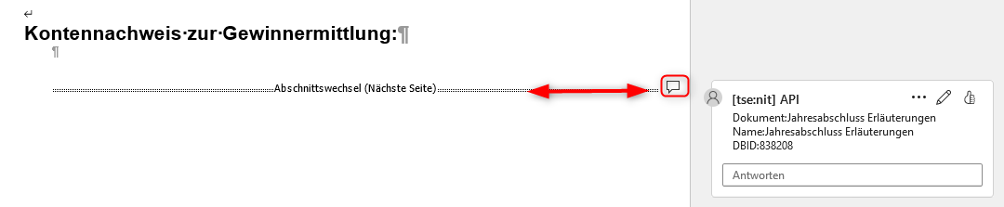
Ob eine programmseitige Anpassung durch Wolters Kluwer erfolgen kann, ist noch in der Untersuchung. Mit der Nutzung unserer Musterberichte kann dieses Verhalten nicht nachvollzogen werden.
Was ist zu tun?
- Den Bilanzbericht ohne Aktualisierung öffnen
- Den Bericht prüfen mit Absatzmarken und weitere ausgeblendete Formatierungssymbole anzeigen
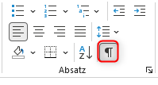
- Die oben angegebenen Kommentare, die auf einem Abschnittswechsel oder Seitenumbruch liegen entfernen. Dann weitere Absätze einfügen und den Kommentar wieder ergänzen.
- Wenn möglich nutzen Sie bitte unsere Mustervorlagen.

Fehlerkorrekturen
Buchungsliste
Bei der Verbuchung offener Posten über den Dialog „OP-Konto“ (STRG+O) konnte es in bestimmten Fällen zu dem „Fehler 13“ kommen.
Die Ursache hierfür wurde behoben. Die Verbuchung funktioniert nun wieder wie gewohnt.
(AKTEREWE-4746)
Bei Abgrenzungsbuchungen (Leistungsdatum) kam es zu einem Fehler Nr. 512 wenn noch ein Planjahr existierte. Das Problem wurde korrigiert.
(AKTEREWE-4765)
Konto(info)blatt
Bei Skontobuchungen wurde auf dem Kontoblatt der %-Ausweis mit 0 ausgegeben. Der Ausweis ist wieder richtig.
(AKTEREWE-4748)
Zahlungsverkehr
Die Ausgabe von SEPA-Überweisungen mit der ZKA-Version 3.7 wurde verbessert.
Im Dialog „Ausgabe Zahlungen“ steht Ihnen nun die neue Option „Umlaute ausgeben“ zur Verfügung. Aktivieren Sie diese Option, wenn Umlaute in der erzeugten XML-Datei enthalten sein sollen.
(AKTEREWE-4635)
Desktop Toolbox
Bei der Konvertierung der GDPdU-Daten für die Anlagenbuchhaltung konnten in bestimmten Fällen fehlerhafte Werte entstehen. Die Ursache wurde identifiziert und der Fehler behoben.
(AKTEREWE-4703)

Update 03.2026

Jahresabschluss
Offenlegung ab dem 01.01.2026
Wie bereits im letzten Pflegeschreiben angekündigt gilt ab dem 01.01.2026:
Die Rechnungen des Bundesanzeigers werden ausschließlich per E-Mail versendet. Die Möglichkeit, die Rechnung des Bundesanzeigers per Post zu erhalten, besteht nicht mehr.
Bis zu dieser Änderung kam es bei der Vorschau seit dem 01.01.2026 zu dem Fehler
„FaultExceptionUnexpected subelement {http://ws.publikations-plattform.de/URegOrderService}bill_per_post“,
der besagt, dass eine Angabe in der xml zu „Bill_per_Post – also Rechnung per Brief“ nicht mehr möglich ist. Ein Abstellen in die Elster-Auftragsliste funktionierte durch diesen Fehler nicht.
Mit diesem Update wurden im Programm folgende Änderungen vorgenommen:
Der Offenlegungsdialog wurde angepasst. Weiterhin können unterschiedliche E-Mail Adressen für die Rechnung und für die Bestätigung angegeben werden:
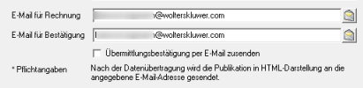
In die xml Datei zur Offenlegung „OB_...._...._cdata“ wird nur noch „<sendbillbymail> true< …“ geschrieben:
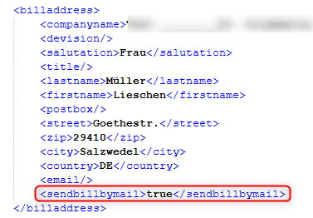
Für bereits im Vorjahr abgestellte Offenlegungen in der Elster Auftragsliste vor diesem Update gilt folgendes:
- Wurde die Offenlegung mit Angabe Rechnung per Mail abgestellt ist eine Übermittlung aus der Elster-Auftragsliste an den Bundesanzeiger möglich
- Wurde die Offenlegung mit Angabe Rechnung per Brief abgestellt, muss diese erneut abgestellt werden, da eine Übermittlung nicht mehr möglich ist.

Fehlerkorrekturen
Kostenrechnung
Der Aufruf der Betriebsabrechnungsbogen-Rahmen in den Mandanten hat nicht funktioniert. Mit diesem Update wurde es behoben. Eine Anpassung bezüglich der Ansicht alle wird in einem späteren Update zur Verfügung gestellt.
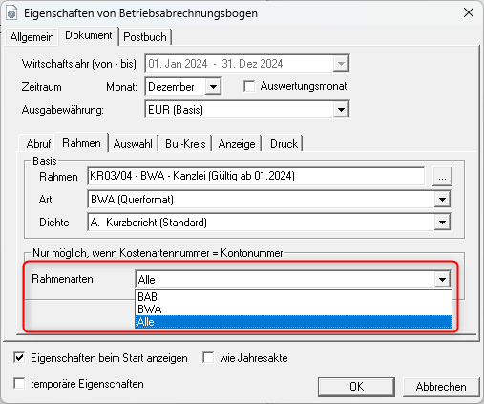
(AKTEREWE-4736)
Service-Rechenzentrum
Bei der Anmeldung von Bankverbindungen über das Service-Rechenzentrum kam es vor, dass Antragsformulare nicht automatisch zugeordnet wurden. Dieser Fehler wurde inzwischen behoben. Sollte die automatische Zuordnung in Einzelfällen weiterhin nicht erfolgen, bitten wir Sie, die Ab- bzw. Anmeldung der Bankverbindung erneut vorzunehmen.
(AKTEREWE-4675)

Update 51.2025

Stammdaten
Mit dieser Version stehen Ihnen die aktuellen Bankdaten zur Verfügung. Für die Aktualisierung der Auswertungsrahmen ist ein Import der Konten- und Auswertungsrahmen erforderlich.
Folgende Auswertungsrahmen sind neu (Stand 1.1.2025)
- E-Bilanz (Gültig ab 01.2025)
- Anlagenspiegel (E-Bilanz) (Gültig ab 01.2025)
- Kapitalkontenentwicklung KapCoRiLiG (E-Bilanz) (Gültig ab 01.2025)
- Kapitalkontenentwicklung PersGes (E-Bilanz) (Gültig ab 01.2025)
Mit dieser Version stehen die neuen Auswertungsrahmen mit der HGB Taxonomie 6.8 zur Verfügung. Die neue Version ist verpflichtend für Eröffnungsbilanzen ab dem 01.01.2026 und für Jahresabschlüsse per 31.12.2025. Eine Anpassung der Positionen und der neuen Konten erfolgt mit einem zukünftigen Update.
Folgende Auswertungsrahmen sind aktualisiert worden:
- E-Bilanz (Gültig ab 01.2024)
- Gewinnermittlung (EÜR) (Gültig ab 01.2023)
- KR03/04 - Ertragslage / Finanzlage (Gültig ab 01.2023)
Die Aktualisierung betrifft einzelne Positionen und Taxonomie Zuordnungen.

Finanzbuchhaltung
Optimierung der Analyse im Bankauszug
Bei der Bereitstellung von Umsätzen über verschiedene Online-Zahlungsdienstleister kommt es zunehmend vor, dass die OP-Nummern (Beleg 2) alphanumerisch sind und teilweise Sonderzeichen enthalten. Diese Zeichen sind bei der Vergabe der Beleg-2-Nummer nicht zulässig, was die automatische Analyse erschwert.
Der Bankauszug wurde erweitert, um die Analyse auf Basis der Offenen Posten (Beleg 2) zu verbessern. Sie können nun die OP-Nummer individuell aus dem Verwendungszweck des Kontoumsatzes ableiten.
Im Bereich Analyse auf Basis von Kunden bzw. Lieferanten wurde das Register Analyse angepasst. Über das Symbol öffnet sich ein neuer Dialog, in dem Sie die Individualisierung vornehmen können.
- OP-Nummer: Wurde aus dem Hauptdialog übernommen (bestehende Funktion)
- Neues Eingabefeld Verwendungszweck: Hier können Sie festlegen, wie die OP-Nummer aus dem Verwendungszweck ermittelt wird.
Innerhalb des Verwendungszwecks können Sie anhand eines festen Textmusters die OP-Nummer identifizieren.
Beispiel:
Verwendungszweck: Ab-Cd:ef_4711gh0815
Gebuchte OP-Nummer: 4711gh0815
Da die OP-Nummer im Verwendungszweck Sonderzeichen enthält, ist eine automatische Analyse bisher nicht möglich.
Mit einer Variablen können Sie steuern, welche Stellen aus dem Verwendungszweck berücksichtigt werden:
%VWZ({Ab-Cd:ef_}:[21])%
In diesem Beispiel wird nach „Ab-Cd:ef_“ gesucht und die folgenden 21 Zeichen für die Analyse der OP-Nummer verwendet.

Umsatzsteuervoranmeldung / Dauerfristverlängerung 2026
Mit dieser Version erhalten Sie die Umsatzsteuervoranmeldung und die Dauerfristverlängerung für das Jahr 2026. Der ELSTER-Versand ist am 01.01.2026 möglich.
Eine Anpassung der Kontenzuordnung erfolgt, sobald die neuen Konten für 2026 endgültig feststehen.

Jahresabschluss
Einnahmenüberschussrechnung 2025
Mit dieser Version werden die Formulare für die Einnahmenüberschussrechnung und Anlagen für das Jahr 2025 bereitgestellt.
Ein ELSTER-Versand ist ab 01.01.2026 eingeschränkt möglich.
Die Einschränkung bezieht sich auf die Anlagen AVEÜR und AVSE. Aufgrund der Zuordnung eines Kfz zu einem Hybrid- bzw. Elektrofahrzeug, ergeben sich größere Änderungen beim ELSTER-Versand, so dass zurzeit in dem Fall nur ein Versand möglich ist, wenn in den Dokumenteigenschaften der EÜR der Haken bei Anlagevermögen importieren - ohne Wirtschaftsgüter gesetzt sein muss.
Wir werden zeitnah eine Anpassung für den ELSTER-Versand zur Verfügung stellen.
Offenlegung ab dem 01.01.2026
Ab dem 01.01.2026 werden die Rechnungen des Bundesanzeigers ausschließlich per E-Mail versendet. Die Möglichkeit, die Rechnung des Bundesanzeigers per Post zu erhalten, besteht dann nicht mehr.
Diese Änderung werden wir erst mit dem nächsten Update zur HV1.2026 ausliefern können, da sich aktuell der Bundesanzeiger noch in der Entwicklungsphase befindet.

Fehlerkorrekturen
Bankauszug
Bei der Analyse von PayData-PayPal-Kontoumsätzen konnten Umsätze in bestimmten Fällen nicht automatisch verarbeitet werden. Wir haben den Fehler identifiziert und behoben.
(AKTEREWE-4640)
Offene Posten Buchhaltung
Beim Druck von Mahnungen über die Seitenansicht wurde der Dialog zum Hochsetzen der Mahnstufen nicht angezeigt. Dies wurde behoben. Ab sofort können Mahnstufen auch beim Druck aus der Seitenansicht aktualisiert werden.
(AKTEREWE-4532)
Es war möglich, einen Offenen Posten mit Mahnstufe 9 über das Kontextmenü erneut hochzusetzen, was die Anzeige des Postens in der Liste verhinderte. Das Hochsetzen ab Mahnstufe 9 ist nun nicht mehr zulässig.
(AKTEREWE-4678)
tse:nit Banking
Der Abruf von Kontoumsätzen für Volks- und Raiffeisenbanken funktioniert wieder wie gewohnt. Bitte prüfen Sie, ob die aktuelle Version der DDBAC-Komponenten (5-10-83-0) installiert ist. Sie können die Aktualisierung direkt in tse:nit | Banking über das Menü starten:
Programme → HBCI/DDBAC: Aktualisierung herunterladen…
(AKTEREWE-4651)
Beim Import von CAMT-053-Dateien (Version 08) wurde im Feld Auftraggeber/Empfänger nicht der richtige Empfänger angezeigt. Dieser Fehler ist nun behoben.
(AKTEREWE-4520)
Aktualisierung Auswertungsrahmen
Gewinnermittlung (EÜR)
Bei Verwendung eines 6-stelligen Kontenrahmens kam es zu fehlerhaften Auflösungen der hinterlegten Formeln. Dieses Problem wurde durch eine Anpassung des Auswertungsrahmens behoben.
(AKTEREWE-4565)
KR03/04 Ertragslage/Finanzlage
Vereinzelnd kam es zu Differenzen zwischen Vermögens- und Kapitalstruktur. Durch eine Anpassung des Auswertungsrahmens ist der Fehler behoben.
(AKTEREWE-4248
E-Bilanz (Gültig ab 01.2024)
Im Bereich der Gewinn- und Verlustrechnung der E-Bilanz kam es zu Fehlermeldungen. Diese Fehler wurden durch Überprüfung der zugeordneten Taxonomien und Anpassungen in einzelnen Positionen behoben.
(AKTEREWE-4669)

Steuern

Update 07.2026

Einkommensteuer
Anlage Kap
Die Vergleichsberechnung zur Ehegatteneinzelveranlagung war im Bereich der Kapitaleinkünfte seit dem Update vom 30. Januar 2026 nicht mehr korrekt, weil es Probleme mit der Hinzurechnung des Sparerpauschbetrages und der Abgeltungssteuer gab.

Update 05.2026

Einkommensteuer
Vorausgefüllte Steuererklärung
Die von Ihnen abgerufenen e-Belege (VASt) für den Veranlagungszeitraum 2025 können automatisch in die Einkommensteuer übernommen werden. Bitte beachten Sie, dass die Institutionen verpflichtet sind, die e-Belege erst bis zum 28. Februar 2026 zur Verfügung zu stellen. Ein Abruf der e-Belege zu einem früheren Zeitpunkt könnte zu einem unvollständigen Datenbestand führen.
Anlage G
Ab dem Veranlagungszeitraum 2024 ist es über einen neu eingefügten Dialog möglich mehrere Veräußerungsgewinne gem. § 17 EStG zu erfassen. Die Formularerfassung wurde gesperrt.
Anlage N
In der Zeile 17 der Anlage N wurde ab dem Veranlagungszeitraum 2025 ein neuer Dialog aufgenommen, in dem die ermäßigte Besteuerung vom Arbeitslohn für mehrere Jahre kontrolliert und angepasst werden kann.
Anlage KAP
Die Verlustverrechnung in der Anlage KAP wurde umfassend überarbeitet. Das betrifft insbesondere die folgenden Punkte:
- Die Verlustverrechnungsbeschränkung in Höhe von 20.000 Euro für Verluste aus Stillhalterprämien gilt nicht mehr. Diese Anpassung wurde ab dem Veranlagungszeitraum 2023 berücksichtigt.
- Wenn Verluste aus der Veräußerung von Investmentanteilen vorlagen, dann wurden diese in der Summe der Kapitaleinkünfte berücksichtigt. Richtigerweise werden diese jetzt gesondert ausgewiesen und sind nicht mehr in der Summe der Kapitaleinkünfte berücksichtigt.
- Bei der Verlustverrechnung zwischen den Ehegatten wird bei der Berechnung zunächst der Sparerpauschbetrag bei dem Ehegatten mit positiven Einkünften ab, bevor es zur Verlustverrechnung zwischen den Ehegatten kommt.
RABE
Die Anlagen R, R-AV und R-AUS wurden für die RABE Referenzierung angepasst. Bitte beachten Sie, dass aus technischen Gründen nicht alle Felder referenzierbar sind. Insbesondere ist bei den Renteneinnahmen nur die Gesamtsumme der Rente(n) für RABE zu referenzieren. Die anderen Werte wie z.B. die Krankenversicherungen können nicht referenziert werden. Darüber hinaus können die meisten Datumsfelder für RABE referenziert werden.
Ländergruppeneinteilung
Die neue Ländergruppeneinteilung für den Veranlagungszeitraum 2025 wurde in das Programm aufgenommen.

Einheitlich und gesonderte Feststellungserklärung
Korrekturen zur Berechnung nach § 15a EStG
Bei der Berechnung nach § 15a EStG wurde in einzelnen Fällen der Ansatz des ausgleichsfähigen Kapitalkontos nicht mehr korrekt berücksichtigt. Hierzu haben wir eine Korrektur vorgenommen.

Bescheinigungs- und Formularwesen Steuern
Freigabe der Jahresversion 2026
Mit diesem Update können Sie die Jahresversion 2026 anlegen und bearbeiten.
Anmeldung nach § 48c EStG
Bei der Anmeldung nach § 48c EStG wird jetzt auch der Empfangsbevollmächtigte, wenn er in den Stammdaten angelegt worden ist, korrekt in das entsprechende Formular übernommen werden.
Anmeldung nach § 50a EStG
- Für die Anmeldung nach § 50a EStG haben wir die aktuelle Formularversion für den Veranlagungszeitraum 2026 eingebunden. Diese kann auch korrekt mit ELSTER versendet werden.
- Anmeldung für ein Kalendervierteljahr führen nicht mehr zu einer Fehlermeldung beim Abstellen in die Elsterauftragsliste.
Anmeldung BZSt2 nach § 138 AO
Für die Meldung nach § 138 AO haben wir die neuen Staaten, die von ELSTER freigegeben worden sind, mit implementiert. Es handelt sich um Melilla, Nordirland und das Vereinigte Königreich ohne Nordirland.

Vollmachtsverwalter Kammer-VDB
Das Bundesministerium der Finanzen (BMF) hat das für die Vollmachtsdatenbank zu verwendende Muster für Vollmachten zur Vertretung in Steuersachen neugefasst und mit BMF-Schreiben vom 27. März 2025 veröffentlicht. Mit BMF-Schreiben vom 24. April 2025 wurde es in seiner Anwendung jedoch unbestimmt verschoben. Mit Schreiben vom 12. Dezember 2025 gab das BMF kurzfristig bekannt, dass die automationstechnischen Anpassungen der amtlichen Datensätze mittlerweile umgesetzt sind und nun verwendet werden können.
Die wesentlichen Änderungen sind:
- Die Wirtschafts-Identifikationsnummer (W-IdNr.) muss, sofern vorhanden, künftig mit angegeben werden.
- Erweiterung der Liste der Ausschlusskriterien in Zeile 15 „Diese Vollmacht gilt nicht für:“ um den Punkt „Mindeststeuer“
- Das Beiblatt (Seite 3) entfällt, die Angabe der Steuernummern im elektronisch übermittelten Datensatz ist aber weiterhin erforderlich.
Der Vollmachtsverwalter Kammer-VDB wurde entsprechend den aufgeführten Änderungen angepasst.
Die Wirtschafts-Identifikationsnummer kann bei Mandanten, mit einer im Mandantenstamm gepflegten Wirtschafts-Identifikationsnummer, im Vollmachtsverwalter Kammer-VDB in der Spalte „W.-IdNr.“ automatisch eingelesen werden.
Für diese Mandanten kann über Neuanlage / Aktualisierung der Vollmacht in der VDB per Update des Datensatzes die Wirtschafts-Identifikationsnummer an die Vollmachtsdatenbank übertragen werden.
Über den VDB Export CSV kann der manuelle Export der Datensätze incl. der Wirtschafts-Identifikationsnummer durchgeführt und die erstellte Datei in die Vollmachtsdatenbank importiert werden. Damit kommt es auch nicht mehr zu Fehlermeldungen beim Import.

Steuerkontenabruf Umstellung der Nürnberger Finanzämter auf das Elster-BIENE Verfahren
Die Finanzverwaltung hat die Finanzämter Nürnberg‑Nord, Nürnberg‑Süd und Nürnberg‑Zentral auf das Elster‑BIENE‑Verfahren umgestellt. Mit dieser Umstellung ergeben sich Änderungen beim Abruf sowie bei der Ausgabe der Steuerkonteninformationen.
Der Steuerkontenabruf erfolgt nun unter Berücksichtigung des Elster‑BIENE‑Verfahrens. Der technische Abrufprozess selbst hat sich gegenüber dem bisherigen Verfahren nicht verändert. Allerdings war es erforderlich, die Ausgabe der abgerufenen Steuerkontodaten im Rahmen des Elster‑BIENE‑Verfahrens vollständig neu zu entwickeln.
Derzeit steht die Ausgabe im neuen Elster‑BIENE‑Verfahren noch nicht in dem bislang gewohnten Funktionsumfang und Bedienkomfort zur Verfügung. Eine Optimierung wird erfolgen, sobald die Finanzverwaltung die entsprechenden Daten in strukturierter Form zurückliefert und damit weitergehende Funktionalitäten technisch ermöglicht.

Update 51.2025

Einnahmenüberschussrechnung 2025 (Steuern)
Mit dieser Version stellen wir den ELSTER-Versand für die Einnahmenüberschussrechnung und Anlagen für 2025 zur Verfügung.

Kontakt:
Wolters Kluwer
Tax & Accounting Deutschland GmbH
Kammererstraße 39
71636 Ludwigsburg
+49 (0)7141 914-0 tel
+49 (0)7141 914-92 fax
addison@wolterskluwer.com

